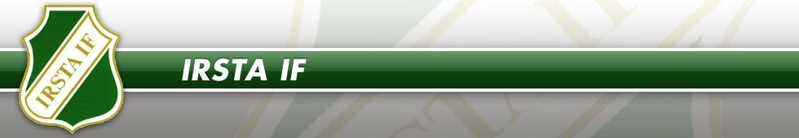
Välkomna till minicup:en på Klinta IP den 15-16 juni
Avgift för deltagande lag 400:- (för att täcka domararvoden) betalas senast på plats eller sätts in på Irsta P01:s konto Swedbank 8424-4, 923 598 063-9.
Kiosk öppen under hela turneringen. Lunch (Spaghetti och köttfärssås) till deltagande lag förbeställs; kostnad 40:-/person inkl. bröd och dryck. Meddela antal senast onsdagen den 12 juni. (Ev. Justering av antalet kan ske fredag morgon.)
Regler
9-manna
2 x 20 minuter
Bollstorlek 5
Deltagande lag och kontaktpersoner
Irsta P01 Fredrik Bogårdh boggelibogge@hotmail.com
VIK P02 Ralf Öster ralf.oster@listagard.se
Dingtuna GIF P00-01 Richard Strandberg richard.strandberg@ltv.se
BK30 P01 Johan Kullman johan.kullman@mac.com
Program:
Lördag 15/6
Irsta IF – VIK 11.00
Dingtuna GIF – BK30 11:50
Lunch
VIK – Dingtuna GIF 13:30
BK 30 – Irsta IF 14:20
Kortare paus
VIK – BK30 16:00
Irsta IF – Dingtuna GIF 16:50
Söndag 16/6
Match om 3:e-pris 10:30
Final 11:20
Synpunkter och önskemål; kontakta Fredrik Bogårdh, 070-5158113, boggelibogge@hotmail.com
PS: Tävlingen är anmäld till VFF.
Med vänlig hälsning//Ledarna Irsta IP P01

